性別平等教育教學設計
單元名稱 | 青春就是YOUNG | 適用年級 |  | 高年級
教材來源 | 南一版五上健康與體育課本 | 教學時間 |  | 3節課(120分)
教學資源 | 電腦、PPT、小白板、白板筆、愛滋病介紹文本、愛滋病心智圖PPT、愛滋病相關圖片、愛滋病心智圖、小張愛滋病相關圖片、  愛滋病題目牌、愛滋病答案牌、球員照片、機會卡題庫、命運卡題庫、籃球、足球、羽球、桌球、跳繩、角錐、計分海報 | 設計者 |  | 劉燕娥老師  陳鈴如老師  陳俊宏老師
教學方法 | 1.價值澄清、2.腦力激盪、3.遊戲、4.小組討論  5.示範、6.問答、7.講述
教  學  目  標 | 單元目標 |  | 具體目標
教  學  目  標 | 1.能認識青春期男女生的生理變化  2能認識夢遺、月經的現象及保健處理方法  3.能知道穿耳洞或刺青可能導致的結果  4.能尊重異性，避免性騷擾行為  5.經由器材的操作能力、動作的控制、身體協調，來提升自我的運動技能  6.重視個人與群體關係，在團體(體育)活動中，表現尊重與欣賞的運動精神  7.能認識愛滋病是現代一種嚴重的傳染病，瞭解其傳染途徑及避免不必要的排斥行為 |  | 1-1能說出青春期男女生的第二性徵  1-2能說出青春期的心理及社會關係變化  1-3能以正向態度迎接青春期的到來  2-1能說出經期的保健方法，或是夢遺時的處理方法  2-2能正確使用衛生棉  3-1能接受自我外型及特色，肯定自我價值  4-1能說出面臨性騷擾時的因應方法  5-1能運用籃球、足球、羽球、桌球與跳繩，達成題目所指定的動作  6-1能欣賞組員的表現，營造正向的合作氛圍  7-1能認同愛滋病患者可以與大家共同生活、學習
教  學  目  標 | 分段能力指標
教  學  目  標 | 1-2-4探討各年齡層的生理變化，並有能力處理個體成長過程中的重要轉變。  1-2-5檢視兩性固有的印象及其對兩性發展的影響。  3-2-4在遊戲或簡單比賽中，表現各類運動的基本動作或技術。  6-2-5瞭解並培養健全的生活態度與運動精神。  7-2-1表現預防疾病的正向行為與活動，以增進身體的安適。
具體目標 | 教學活動 |  |  |  | 教具 |  | 時間
1-1  1-2  1-3  2-1  2-2  1-1  1-2  4-1  7-1  7-1  6-1  6-1  7-1  7-1  5-1  6-1  6-1  7-1 | 第一節開始  壹、青春期知多少  一、準備活動（引起動機）  1.教師請學生發言關於青春期男、女生在體型和外觀上可能產生的變化？  二、發展活動  （一）了解青春期  1. 教師以PPT檔詳述：  （1）青春期男、女生的生理變化。  （2）青春期男、女生面對青春期的態度。  （3）男生生殖器的保健方法。  （4）認識月經週期、衛生棉的使用及處理方法。  （5）了解經期的保健與柔軟操。  （6 ）說明青春期的飲食原則。  （二）分組搶答：  1.教師採分組搶答教師提問之問題如下:  （1）男性青春期的第二性徵有哪些？  （2）女性青春期的第二性徵有哪些？  （3）青春期時第二性徵(如胸部發育、腋毛和陰毛生長)的出現是令人不好意思的?  （4）對青春期有疑問時，可以和誰請教、討論？  （5）女生月經期間應該用何種方式洗澡?  （6）女生的月經有週期性，男生的夢遺則沒有?  （7）女性月經來潮後，就表示她應該已具有生小孩的能力?  （8）一對夫妻不能生小孩，一定是太太的問題?  （9）該如何看待女生的月經和男生的夢遺？  （10）女性製造卵子的器官是哪一個？  （11）月經期間宜多攝取富含鐵質和蛋白質的食物，所以女性在這個時期應該多吃哪些食物？  （12） 哪一種做法可以舒緩經期產生的疼痛？  （13）月經期間若有下列什麼情形，應至醫院檢查？  （14）男性製造精子的器官是哪一個？  （三）回饋  藉由認識男女生的青春期，學會如何護理自己的青春期方式，並且進而懂得以正面態度來看待及接納青春期。  第一節課結束  -----------------------------------------  第二節開始  貳、愛滋不可怕  一、準備活動（引起動機）  （一）男女○✗題  藉由上堂課的男生女生圖片，複習男女生的生殖器官，從生理成熟延伸到心理成熟層面。  1.教師詢問：  Q1.男女生都可以留長髮?  Q2.男生如果難過而落淚，就代表男生是弱者?  Q3.女生就是弱者，都要靠男生保護?  Q4.男女生都能展現溫柔對待親人?  Q5.男生和女生在一起聊天、抬餐桶等，就是在談戀愛?  Q6.男女生都需學會重彼此相處間的禮節?  2.教師歸納：男女生之間都需要一份尊重，逾越了禮節，而侵犯了他人—性騷擾、性侵害。  3.播放「我有愛滋，你願意擁抱我嗎？」 女孩街頭實驗感動上萬網友  」https://www.youtube.com/watch?v=i2SRHc67OxQ  ◎二、發展活動  .（一）I Know愛滋病：  - 每位學生閱讀愛滋病的介紹文本（附件一）後，教師請學生運用小白板作答。  Q1.愛滋病又稱為什麼症候群?  Q2.愛滋病的傳染途徑有哪些?（請寫出一種）  Q3. HIV是病毒還是細菌?  Q4.不會傳染愛滋病的情況?（請寫出二種）  Q5.與愛滋病患者擁抱，會傳染嗎?  Q6.愛滋病的藥物是什麼?  Q7.愛滋病的可用什麼樣的療法?  Q8.愛滋病有哪些症狀?  Q9.愛滋病不會痊癒，只能靠藥物控制，就像高血壓、糖尿病，也就是所謂的什麼病?  （二）拼湊AIDS：  1.請各組拿到不同的愛滋病圖片，針對ppt所播放的愛滋病主題的心智圖，討論出黏貼的正確位置。  2.進行各組討論。  3.各組討論完畢後，教師邀請各組派出一位代表同學出來作答。  4.教師公布答案。  （三）翻轉 愛滋病：  根據題目牌翻出相對應的答案牌。（一次可翻兩張牌的機會，若相同即得一分，不相同即兩張牌覆牌，以供下一組作答  （四）教師總結  了解愛滋病的傳染途徑、過程及治療方法，更能了解得到愛滋病後並不可怕，且清楚與愛滋病者的共處方式。  第二節結束  ----------------------------------------  第三節開始  參、機會、命運，齊步走  一、準備活動（引起動機）  (一)藉由NBA明星球員-魔術強森-愛滋病事件，了解籃球場上，球員流血即下場包紮止血的規則。  (二)活動前暖身操  二、發展活動  （一）機會、命運，齊步走  競賽說明：  - 機會：經由機會的抽題，複習前兩節課的知識性問題，答對小組獲得1分。  - 命運：欲回答機會所抽取的題目，四組必須先在命運關卡中進行運動競賽，脫穎而出者才可優先作答。  - 教師為班上分成四個組別(男女混合)，各組選出隊長後，填寫小組中男、女生的出賽順序(附件二)交給老師，不得於賽中更改。  - 學生抽題（機會），導師唸題目（尚不可作答），學生抽題（命運），運動競賽，獲勝者答題，依序進行，機會與命運題庫總共各十八題，計時二十分鐘，最終積分多的組別為優勝者。  - 機會題庫：附件三  - 命運題庫：附件四  三、綜合活動  - 公布最終優勝名次，宣揚(勝不驕，敗不餒)的運動精神。  - 由魔術強森的例子傳達機會、命運，齊步走的宗旨。  - 結論：愛滋病不會透過血液的接觸直接傳染，但是如果你個人身上有傷口，傷口又接觸到愛滋病患者的血液，這樣感染愛滋的機率就會提高，因此正常之下，我們是可以跟愛滋病患者接觸、握手及擁抱的，所以請大家要用健康的心態去面對愛滋病患者。 |  |  |  |  | 無  青春期PPT  無  電腦  Q&A PPT  小白板  白板筆  愛滋病介紹文本  愛滋病心智圖PPT  愛滋病相關圖片  愛滋病心智圖  小張愛滋病相關圖片  愛滋病題目牌  愛滋病答案牌  球員圖片  計分海報  機會卡  命運卡  籃球  羽球  桌球  足球  短跳繩  長跳繩  計分海報 | 3  20  15  2  8  10  10  12  5  5  5  20  5
附件一 介紹文本
（一）AIDS疾病介紹  AIDS又稱【後天免疫缺乏症候群】，是由HIV (human immunodeficiency virus)的病毒，中文稱為人類免疫缺乏病毒，又稱【愛滋病毒】。愛滋病毒有三大傳染途徑：  - 【性行為傳染】：  與感染愛滋病毒感染者發生口腔、肛門、陰道等方式之性交或其他體液交換時，均有受感染的可能。  - 【血液傳染】：  (1)輸進或接觸被愛滋病毒污染的血液、血液製劑。  (2)與感染愛滋病毒之靜脈藥癮者共用注射針頭、針筒。  (3)接受愛滋病毒感染者之器官移植。  3. 【母子垂直感染】：  嬰兒也會由其已感染病毒的母親在妊娠期、生產期、或因授乳而得到愛滋病毒。  其實愛滋病毒非常脆弱，一旦離開人體便會死亡，因此愛滋病【並非一種具高度傳染性】的疾病，一般社交活動如擁抱、一起進食、上學，以至於眼淚、糞便、使用公共洗手間或游泳池等，都不會傳染愛滋病毒。 | （二）感染HIV  愛滋潛伏期  愛滋病毒感染後，需要經過一段時間血液才會產生愛滋病毒抗體，因此在感染後的早期，可能抗體尚未產生，而檢驗結果是陰性反應，此即為空窗期。一般而言【空窗期】約是愛滋病毒感染後6-12週內，此期間患者體內的病毒量最高且傳染力強。  感染愛滋病毒後，通常【不會馬上發病】，其潛伏期長短不一，可能在感染後六個月，甚至長達十年或更久才有症狀發生，有些只會產生【輕微】的症狀，如咽喉疼痛等，不易察覺，而成了帶原者，但會將病原再傳染給別人。  （三）預防愛滋病  (一)安全性行為。  (二)不要共用注射針頭、針筒、稀釋液。  (三)性病患者請儘速就醫，並檢驗愛滋病毒。  (四)懷孕時要接受愛滋病毒檢查，如果媽媽確定為愛滋病毒病患感染者，從懷孕期間就要開始接受預防性用藥，有需要時選擇剖腹產，並且避免餵母乳。 | （四）治療方法與藥物  目前愛滋病毒感染【仍無法治癒】，感染者必須像糖尿病和高血壓等【慢性病】，耐心持續服藥才能控制病情，  目前臺灣採用【雞尾酒式混合療法藥物】，可以【有效控制病情】，延緩發病時間，且近年來由於藥物的發展進步，原本治療過程產生的副作用也漸漸改善，但仍無法根治。  （五）愛滋，不傳染  下列情況是【不會】傳染愛滋病的喔。  - 某人【打噴嚏、鼻涕】並不會傳染愛滋病毒。  - 與別人【握手、擁抱】並不會傳染愛滋病。  - 與別人【共用茶杯、碗盤、和餐具】不會受到感染。  - 【口水】並不會傳染愛滋病毒。  - 【蚊蟲叮咬】不會得到愛滋病。  12/01世界愛滋病日

附件二：(出賽順序表，課前分組，男女平分)
A組
姓 名(男女混合) | 出賽順序(填上數字)
劉○偉 | 2
楊○轅 | 4
陳○任 | 5
楊○婕 | 6
李○恩 | 3
賴○蓉 | 1

B組
姓 名(男女混合) | 出賽順序(填上數字)
以此類推分成四組。

附件三：(機會卡題庫)
- 女生月經期間的淋浴方式，應使用盆浴？(╳)
- 男生的夢遺沒有週期性？(○)
- 女生月經來潮後，就表示她應該已具有生小孩的能力？(○)
- 一對夫妻不能生小孩，一定是太太的問題？(╳)
- 男女生都有可能是性騷擾或性侵害的受害對象？(○)
- 如果遭遇到性侵害或家庭暴力可以撥打什麼專線？(婦幼保護專線，113)
- 如果遭到性侵害，應立即更換衣物或洗澡，保持身體清潔？(╳)
- 說黃色笑話或做出不雅的肢體動作，讓人感覺到不舒服，這是性騷擾的行為嗎？(○)
- 愛滋病能透過蚊蟲叮咬而感染？(╳)
- 和愛滋病患者共用坐式馬桶，會感染愛滋病？(╳)
- 和愛滋病患者在同一個密閉空間，比較容易感染愛滋病？(╳)
- 和愛滋病患者一起打球，在他受傷的時候被他的血碰到皮膚，我就會得到愛滋病？(╳)
- 平常與愛滋病患者說話、握手、擁抱都是不會被傳染的？(○)
- 只要是我認識的人，就不會對我做出性騷擾、性侵害？(╳)
- 男生夢遺及女生月經來了，是一件很正常的事。(○)
- 男生保護女生是正常的，女生保護男生是不正常的一件事？(同意或不同意，說出感受)
- 男女生都要靠外貌才能引起他人的注意？(同意或不同意，說出感受)
- 如果我被性騷擾或性侵害，我可以跟那些人求救？(答出三位以上)

附件四：(命運卡題庫)
- 籃球持球繞肚子五圈。(4組各派1人對戰)
- 籃球V字運球20下。(4組各派1人對戰)
- 籃球頭上、腳下接球接龍。(各組團隊合作計秒)
- 籃球運球抄球大戰。(4組各派1人對戰)
- 籃球直線繞角椎折返。(4組各派1人對戰)
- 羽球向上拍球次數多者獲勝。(4組各派1人對戰)
- 羽球持球直線折返。(4組各派1人對戰)
- 羽球挑一位隊友，對打次數多者獲勝。(4組各挑1位隊友對打)
- 羽球用力揮拍，遠者獲勝。(4組各派1人對戰)
- 桌球持球直線繞角錐折返。(4組各派1人對戰)
- 桌球向上拍球次數多者獲勝。(4組各派1人對戰)
- 桌球挑一位隊友，地上對打次數多者獲勝。(4組各挑1位隊友對打)
- 足球盤球抄球大戰。(4組各派1人對戰)
- 足球腳上功夫，次數多者獲勝。(4組各派1人對戰)
- 足球直線繞角錐折返。(4組各派1人對戰)
- 老師甩繩，長繩中連續跳躍，留至最後者獲勝。(4組各派1人對戰)
- 短繩１０秒次數多者獲勝。(4組各派1人對戰)
- 長繩穿越過繩。(各組團隊合作計分，1人1分，5人5分)

性教育教學模組課程架構
- 課程架構
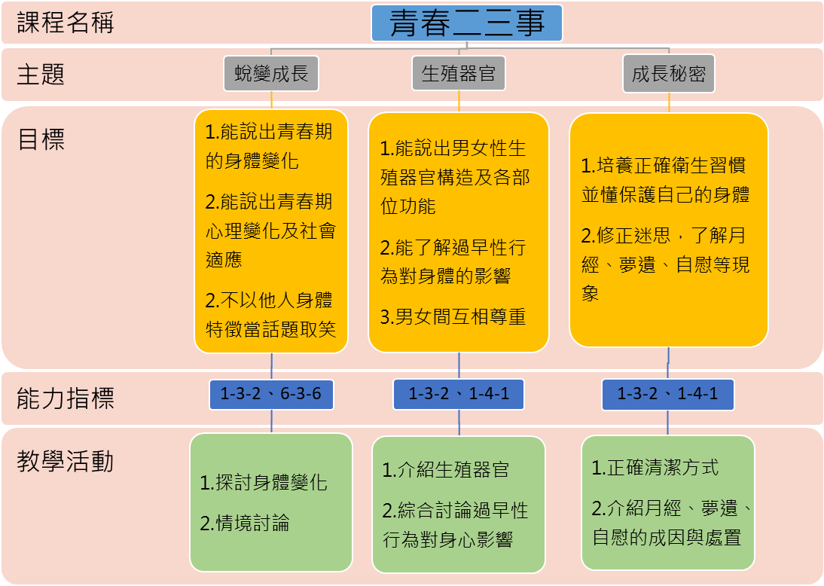
- 單元設計
單元名稱 | 青春二三事 | 教學時數 | 3節
教材來源 | 翰林版一年級教材 | 教學者 | 徐惠芳
教學目標 | - 能說出青春期的身體變化  - 能說出青春期心理變化及社會適應  - 不以他人身體特徵當話題取笑他人  2-1 能說出男女性生殖器官構造及各部位功能  2-2 能了解過早性行為對身體的影響及男女間互相尊重  3-1 培養正確衛生習慣並懂保護自己的身體  3-2 修正迷思，了解月經、夢遺、自慰等現象
能力指標 | 1-3-2蒐集生長、發展資料來提昇個人體能與健康  6-3-6 建立快樂健康的生活與生命觀，進而為自己的信念採取行動  1-4-1 性別平等教育
- 教案設計
教學目標 | 教學活動(第一節) | 時間 | 對應能力指標 | 備註
1-1  1-2  1-3 | 一、蛻變與成長  引起動機：以搶答方式帶入青春期身體變化  說明：青春期的開始，女生大約在10～14歲，  而男生較晚，約在12～17歲，而青春期是兒童轉變為成人的必經之路，雖然一時可能難以適應，但這些改變都是正常的。  二、不一樣的身體  提問：「青春期身體會有哪些改變？」  統整：綜合學生的發表結果，說明青春期的特  徵，並說明性徵的概念。  投票：發給學生每人一張白紙，請他們寫下最令  自己困擾的問題。根據書寫結果，找出學生最煩惱的問題。以不記名方式進行。  三、心理的變化及社會適應  提問：是否能適應青春期自己身體、心理等各方  面的改變？  發表：學生自由發表意見。  講解：青春期因為身體、心理的變化較大，難免  會有適應不良的情形發生，但不需過度緊張或煩惱，因為這是每個人必經的過程。  四、延伸討論  提問：是否曾拿他人身體特徵開玩笑？  發表：學生自由發表曾遇過的情形。  深思：這種玩笑的背後代表甚麼含意？有顧及他  人感受嗎？引導學生深一層思考。 | 12’  20’  8’  5’ | 1-3-2  6-3-6  1-4-1 | 引起動機  了解自己的成長變化  運用翰林教材PPT顯示身體變化圖做說明  了解學生常見困擾，給予適當回應  懂得尊重他人

教學目標 | 教學活動(第二節) | 時間 | 對應能力指標 | 備註
2-1  2-2 | 一、認識女性生殖器官  說明：利用課本生殖器官圖簡單介紹女生的生殖  器官，並連貫前面課文說明生殖器官在青春期的變化，及生殖器官的構造及功能。  二、認識男性生殖器官  說明：利用課本生殖器官圖介紹男生的生殖器官  ，並連貫前面課文說明生殖器官在青春期的變化，以及生殖器官的構造及功能。  分析：比較男女構造之不同及相似的功能。  三、青春期的衛生  說明：教師講解女生在青春期的衛生處理方式：  1.陰脣具有保護作用，須每天清洗。  2.上洗手間後，排便後，衛生只要由前往後擦拭，以免汙染陰道。  3.生理期間應採用淋浴的方式盥洗，避免陰道感染的機會。  說明：教師講解男生在青春期的衛生處理方式：  1.包皮易積藏污垢，應要每天翻開清洗。  2.避免穿太厚、太緊的褲子，以免褲檔內溫度過高，影響精子的活動而造成不孕。  四、延伸討論  構造尚未發育成熟，過早性行為而衍生的問題，讓學生思考維護自己身體健康的重要性。 | 15’  15’  10’  5’ | 1-3-2  1-4-1 | 運用翰林教材PPT生殖器官圖做說明  運用翰林教材PPT生殖器官圖做說明  了解正確清潔方式，注重個人衛生  能保護愛護自己

教學目標 | 教學活動(第三節) | 時間 | 對應能力指標 | 備註
3-1  3-2 | 一、如何面對經期  引起動機：觀看「日本超萌月經解說」短片，了解月經形成。  說明：解釋月經形成過程及週期，並說明月經來臨時須注意的事項及經痛的相關問題和處理方法。  補充：月經來時可著寬大舒適的衣服以減少壓迫，或用熱水袋敷下腹、用溫水淋浴，讓肌肉放鬆，也可在兩次月經期間每天做經前運動。  二、活動「月經記事簿」  提問：詢問學生是否了解自己的月經週期？  說明：教師利用活動範例的月曆來說明月經週期  的計算，也可利用手機app來管理。  實作：請同學確實針對自己的生理狀況的計算週期，並記錄在活動記事簿中。  歸納：想正確、健康的面對自己的各種生理狀況，就應該隨時掌握身體各方面的變化並加以記錄。  三、怎樣面對夢遺  說明：夢遺的現象。  提問：「早上起床時，發現床單溼溼的，怎麼知道自己是尿床或夢遺了？」  發表：學生根據自己所知自由發言。  統整：綜合學生所言，說明尿液及精液的不同，  解釋夢遺發生原因，以平常心看待。最後再介紹減少夢遺發生的生活習慣。  四、自慰現象  釐清：解釋「自慰」的定義，並澄清傳統對於自  慰的迷思。  補充：提醒學生這是男女都可能發生的行為，應  以正常的心態看待。 | 5’  12’  10’  12’  6’ | 1-3-2  1-4-1 | 筆電播放短片  運用翰林教材PPT月經週期圖做說明  實際練習加深了解

